04-创作逻辑：这几点做到位，做什么内容都不缺流量

以下为AI生成的图文笔记的内容

一、创作逻辑

00:00

1. 心法

00:47

1）例题1:爆款文章案例分析

00:50

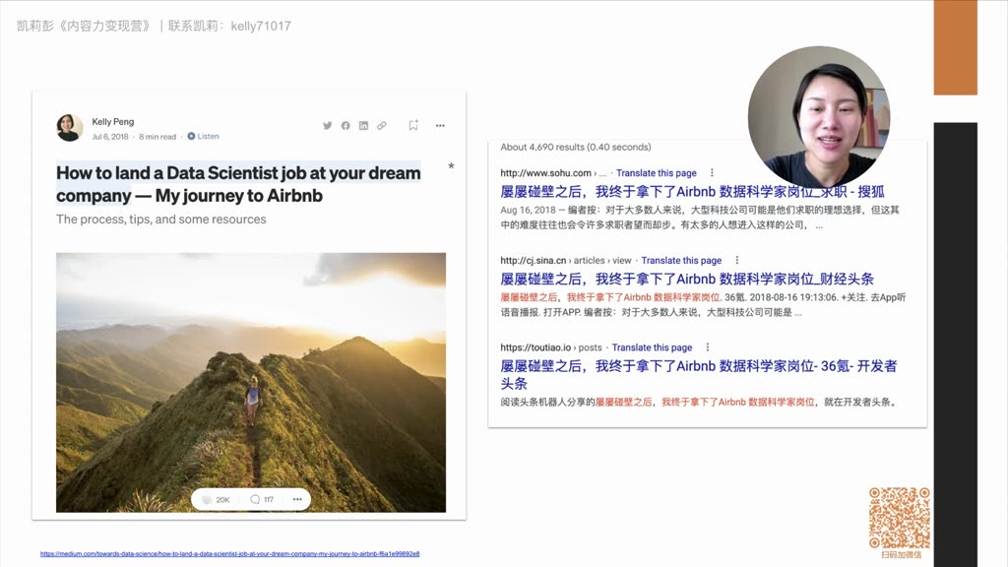
案例1结构分析：
背景：2017-2018年裸辞转型数据科学家的真实经历
内容特点：包含475封简历投递、50次面试的坎坷细节，后半部分分享面试准备资料和心得
成功要素：不完美的真实故事+实用价值输出
案例2结构分析：
标题设计：《我的工作年入百万美金，但是我辞职了》具有强吸引力
内容特点：描述"上班如上坟"的真实状态，后半部分分享辞职准备和未来规划
传播效果：登上虎嗅网首页头条，引发朋友圈刷屏

2）例题2:爆款视频案例分析

03:29

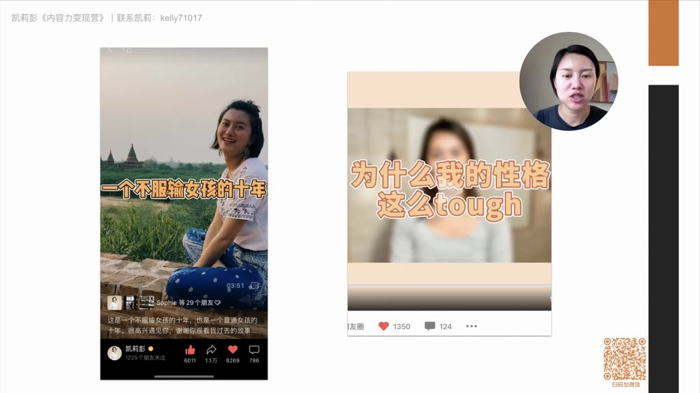
视频1特点：
主题：《一个不服输女孩的十年》
内容：完整人生故事+价值观输出
效果：建立立体人物形象并引发观众思考
视频2特点：
主题：《为什么我的性格"这么tough"》
内容：童年跑步故事+教育方法启示
效果：单条涨粉过万，提供可复制的教育经验

3）做好内容的两个心法

04:43

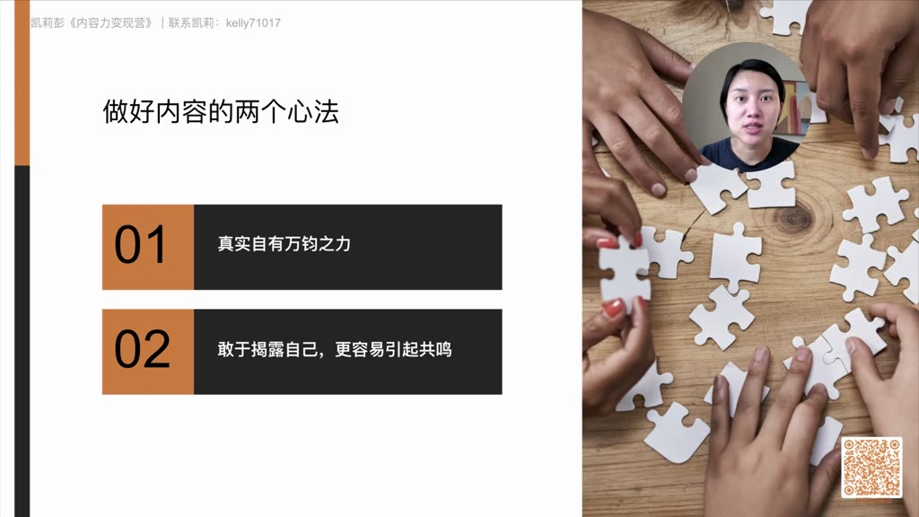
心法1：真实的力量：
核心：分享不完美的真实经历，包括低谷和挫折
效果：建立深度连接，如案例中展示的475次失败经历
关键：不怕暴露脆弱面，拒绝过度包装
心法2：自我揭露：
方法：敢于展示个人故事中的阴暗面和挣扎
对比：比光鲜成功故事更能引发共鸣
案例：辞职前的心理挣扎描述获得强烈反响
应用要点：
故事占比：前半部分深度自我揭露
价值输出：后半部分提供实用方法论
长期价值：塑造真实IP形象，建立持久关注

2. 选题

06:06

1）能写故事，就多写故事
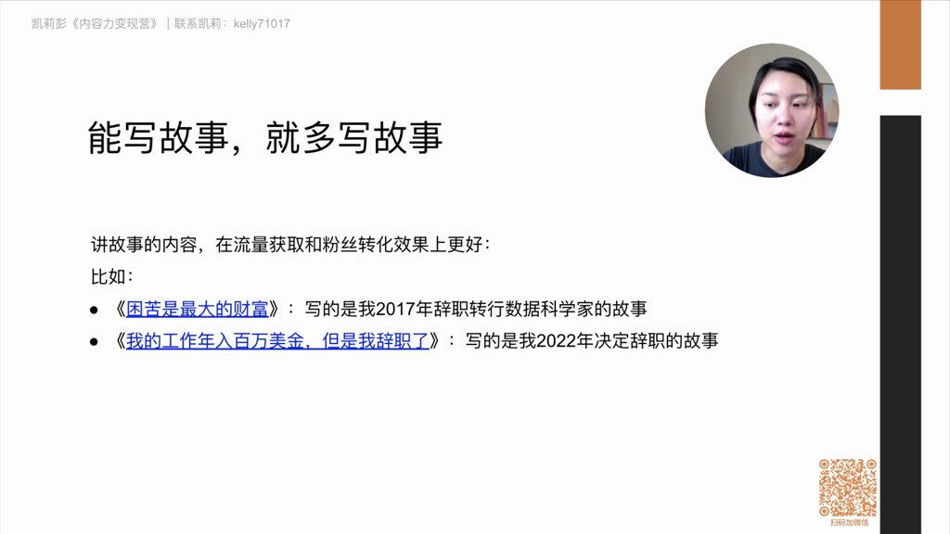
传播优势：故事型内容在流量获取和粉丝转化效果上更好，相比纯干货内容更具传播性。例如《困苦是最大的财富》《我的工作年入百万美金，但是我辞职了》等个人故事案例。
人性基础：人类之所以成为地球的主宰，就在于能够创造并相信虚构的故事（源自《人类简史》观点）。故事符合人性底层需求，具有天然的传播优势。
商业价值：从传播效率和赚钱角度，写故事远比讲道理划算。全球畅销书排行榜前五名（《唐吉诃德》《双城记》《指环王》《小王子》《哈利波特》）均为故事类作品。
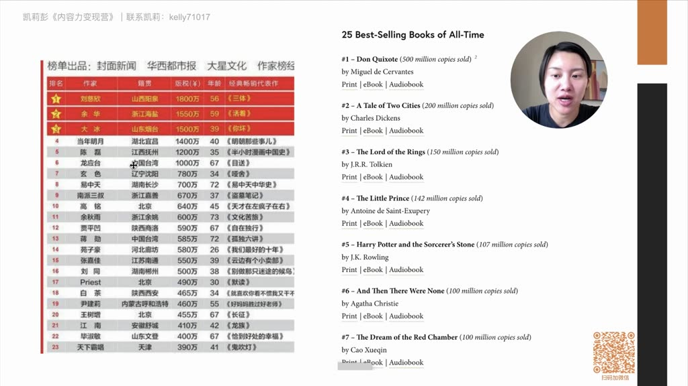
国内案例：版税收入最高的作家（刘慈欣、余华、大冰等）代表作《三体》《活着》《你坏》均为故事性作品。历史类畅销书如《明朝那些事儿》也是通过故事化手法呈现。
创作建议：用故事包装想要传递的价值信息，避免直接输出枯燥的"一二三"式干货。可写自身经历或他人故事，重点在于叙事能力培养。

2）多写长期对别人有用的内容

09:16

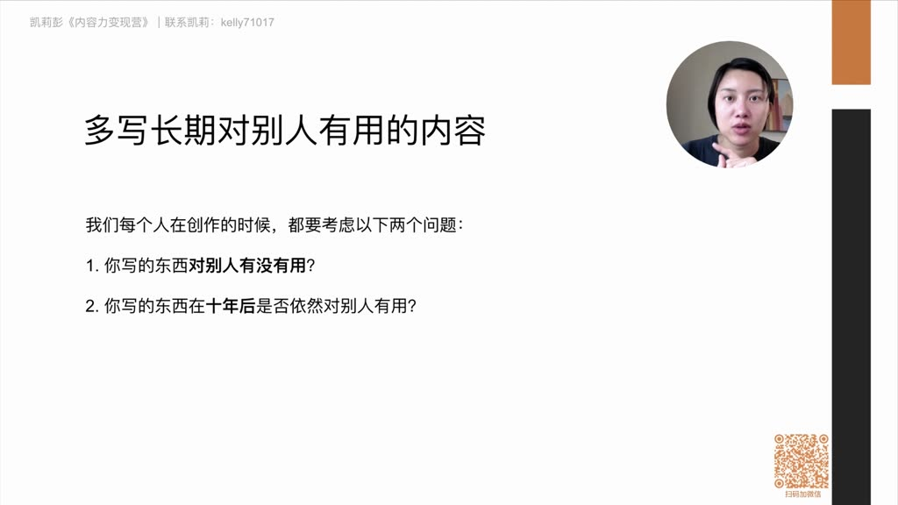
筛选标准：
当前价值：内容对读者是否有实际帮助
长期价值：十年后是否仍具有参考意义
复利效应：具有长期价值的内容能持续带来关注和传播，形成内容资产积累。热点类内容虽可能短期爆发，但有效期较短。
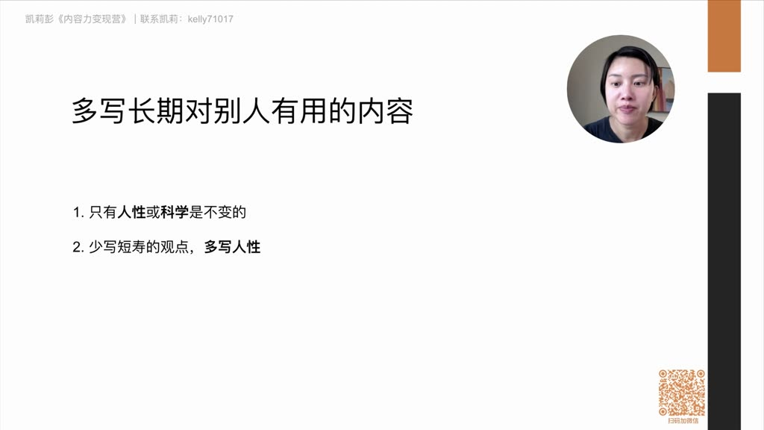
永恒主题：
人性：马斯洛需求层次（生理、安全、爱与归属、尊重、自我实现）
科学：已验证的客观规律和系统化知识体系
创作方向：少写时效性强的观点，多挖掘人性底层需求。可结合热点事件分析其符合的人性需求层次（如日本核废水事件涉及安全需求、民族归属感等）
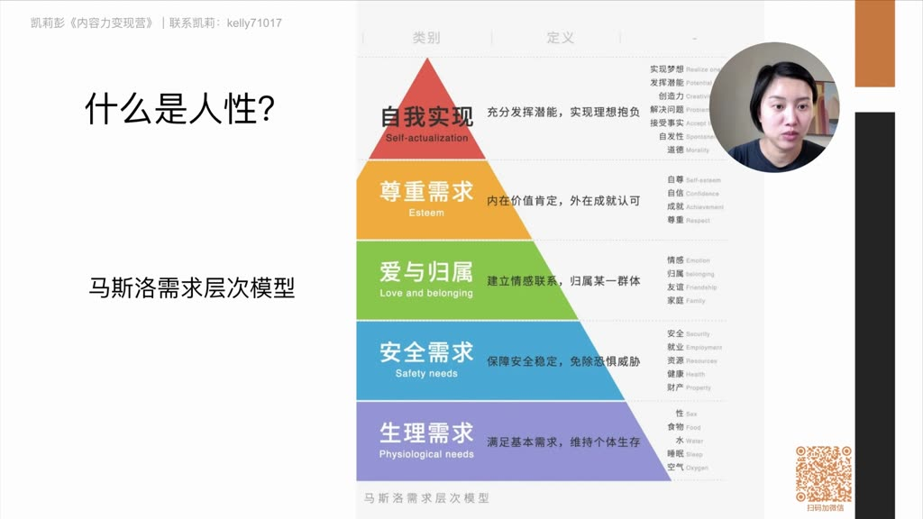
需求层次应用：
生理需求：食物、水、空气等生存基础
安全需求：就业、健康、财产保障
爱与归属：情感联系、家庭、民族认同
尊重需求：成就获得、价值认可
自我实现：潜能发挥、理想抱负
宗教视角：佛教"五毒心"（贪嗔痴慢疑）、基督教"七宗罪"（贪婪、色欲等）都揭示了人性永恒特征
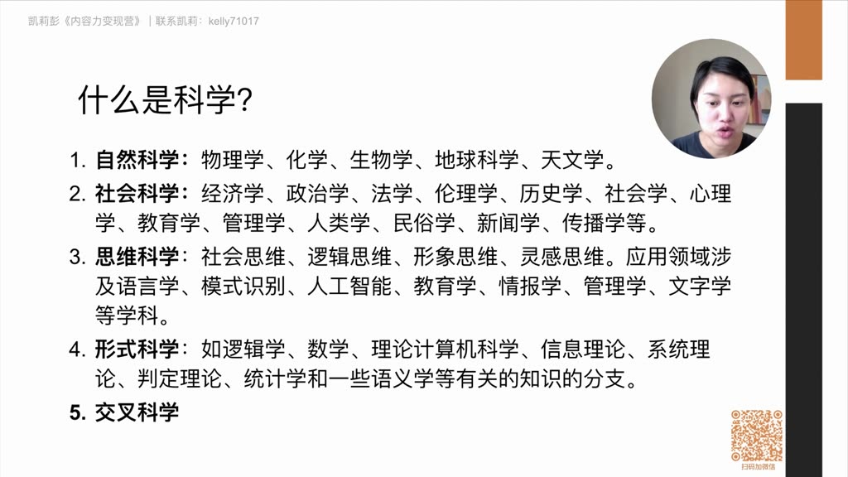
科学内容分类：
自然科学：物理、化学、生物等
社会科学：经济、政治、心理学等
思维科学：逻辑、灵感思维等
形式科学：数学、统计学等
交叉科学
创作技巧：科学内容需避免教科书式写法，可通过故事化手法（如《半小时漫画中国史》）或结合热点事件提高可读性

3. 怎么写

19:39

1）写作流程

19:46

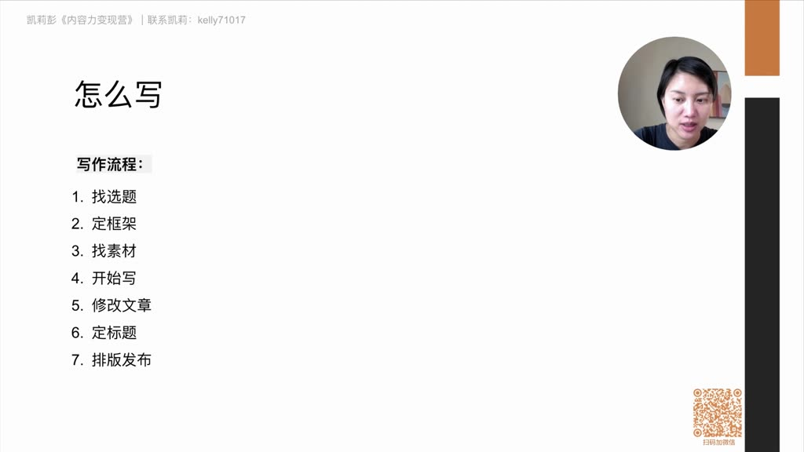
完整流程：1.找选题→2.定框架→3.找素材→4.开始写→5.修改文章→6.定标题→7.排版发布
关键环节：
框架先行：必须提前确定文章结构（如总分总、故事叙述等），避免写成逻辑混乱的"意识流"
修改重点：着重检查开头结尾，确保内容完整性和逻辑通顺性
标题优化：短视频前几秒文案和文章标题需要反复打磨
常见误区：跳过框架直接写作会导致读者不知所云，内容价值大打折扣

2）模板使用

21:14

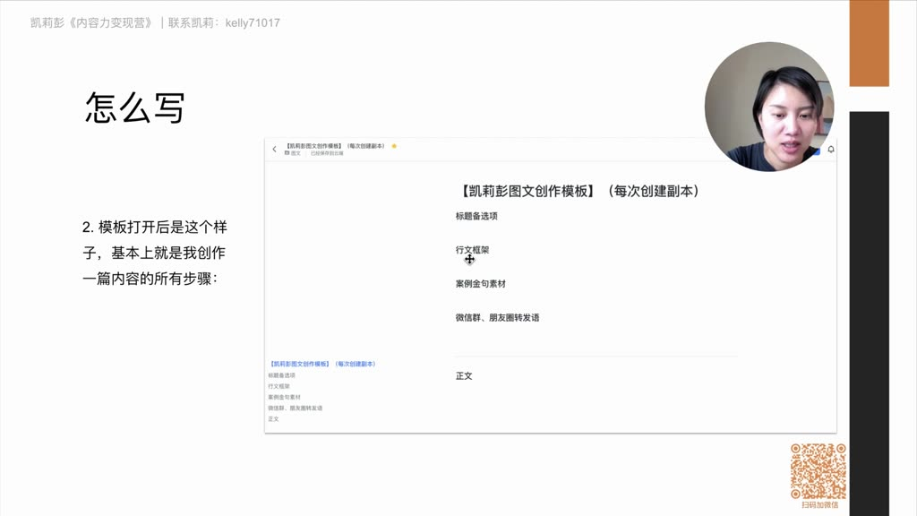
模板结构：
标题备选项：最后填写，预留位置
行文框架：明确文章结构（最先完成）
案例金句：提前收集的素材库
转发语文案：发布后使用的推广文案
正文区：包含框架细化和实际内容
使用建议：
推荐使用飞书/Word建立标准化模板
每次创作时创建副本，保持流程一致性
框架和素材准备完成后再开始正文写作

3）应用案例

22:51

例题:复利思维文章示例
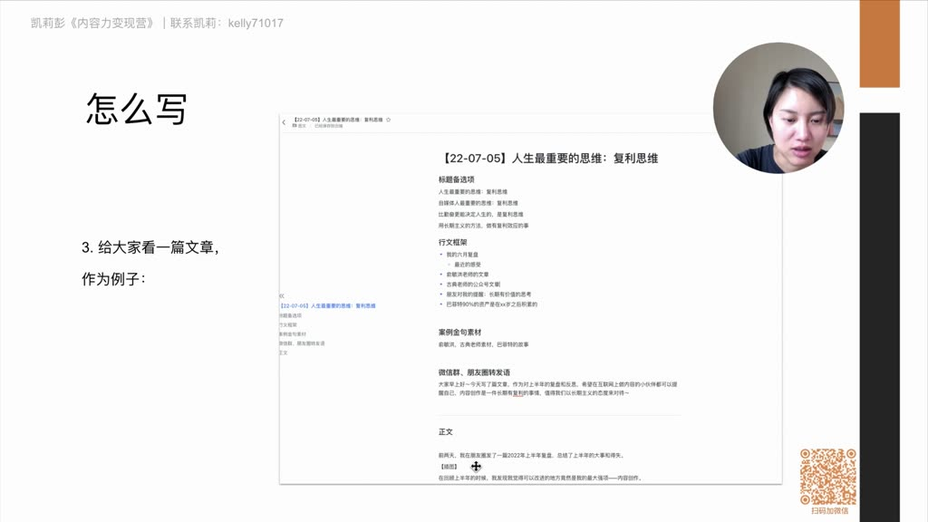
框架搭建：
个人经历：六月复盘感悟
外部素材：俞敏洪文章+古典公众号+巴菲特案例
核心观点：长期主义的价值
标题优化：储备了4个备选标题（如"比勤奋更能决定人生的，是复利思维"）
完整流程：
确定选题：复利思维的重要性
收集素材：名人案例+个人经历
搭建框架：从个人观察到普遍规律
撰写正文：以半年复盘作为切入点
修改打磨：重点优化开头结尾
确定标题：选择最具冲击力的版本
补充转发语：说明文章价值点

4. 定选题

24:47

1）从自身经历和感悟出发

25:00

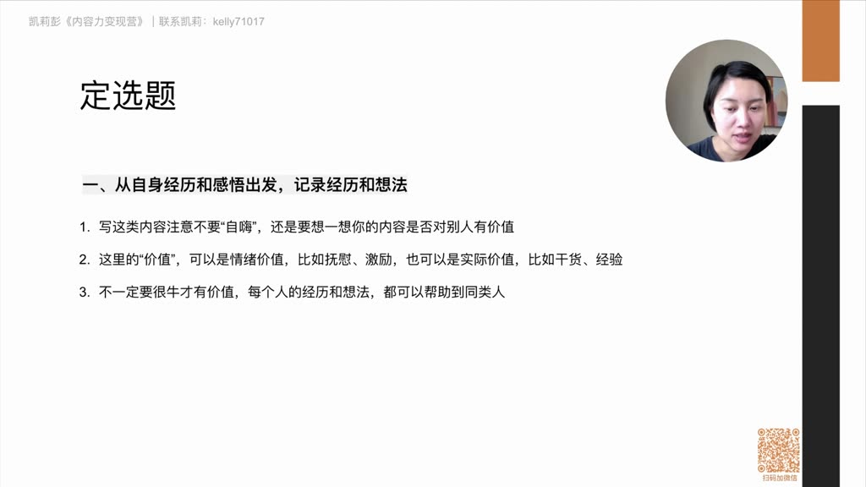
价值检验：
避免自嗨：需提供情绪价值（抚慰/激励）或实用价值（干货/经验）
普适性：不要求经历非凡，普通人故事也能帮助同类人群
案例示范：数据科学家职业危机话题，结合AI发展趋势的个人思考
层级理论：比目标受众领先2-3步的经验最具参考价值

2）对标账号分析法

26:26

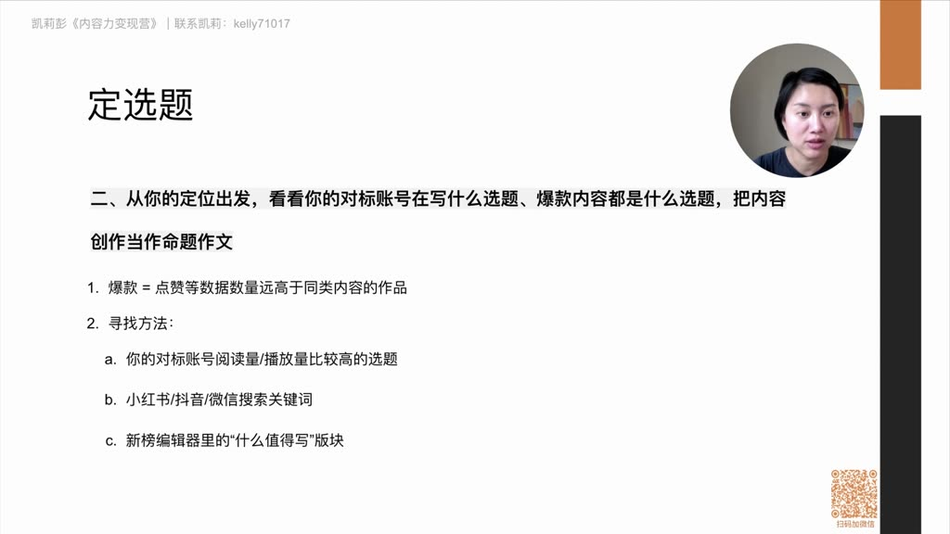
爆款定义：数据显著高于账号平均内容（如日常几十赞突然破万）
寻找方法：
分析对标账号的高播放量内容
平台关键词搜索（按热度排序）
新榜编辑器"什么值得写"板块
创作策略：将爆款选题作为命题作文进行二次创作

3）2.3-2.6 平台选题挖掘法

27:54

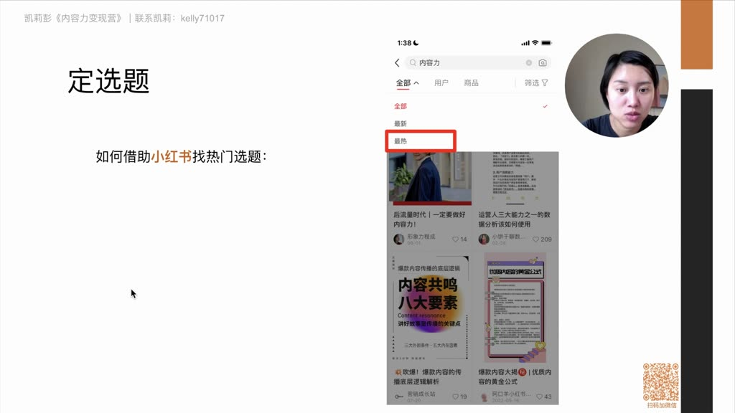
小红书技巧：
搜索关键词后选择"最热"排序
分析头部内容的选题角度和表达方式
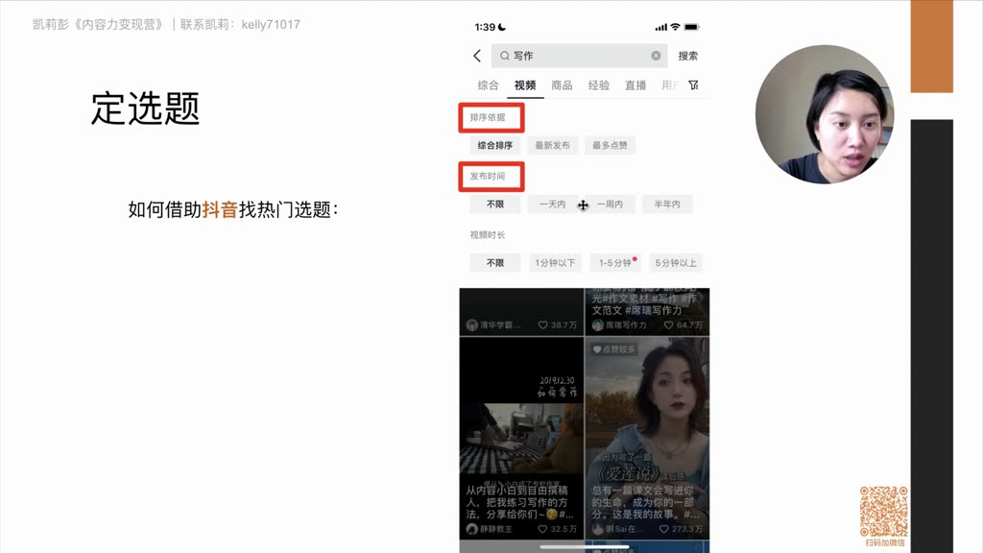
抖音技巧：
按"最多点赞"排序
添加时间筛选（1天/1周/半年）
观察高赞视频的话题切入点
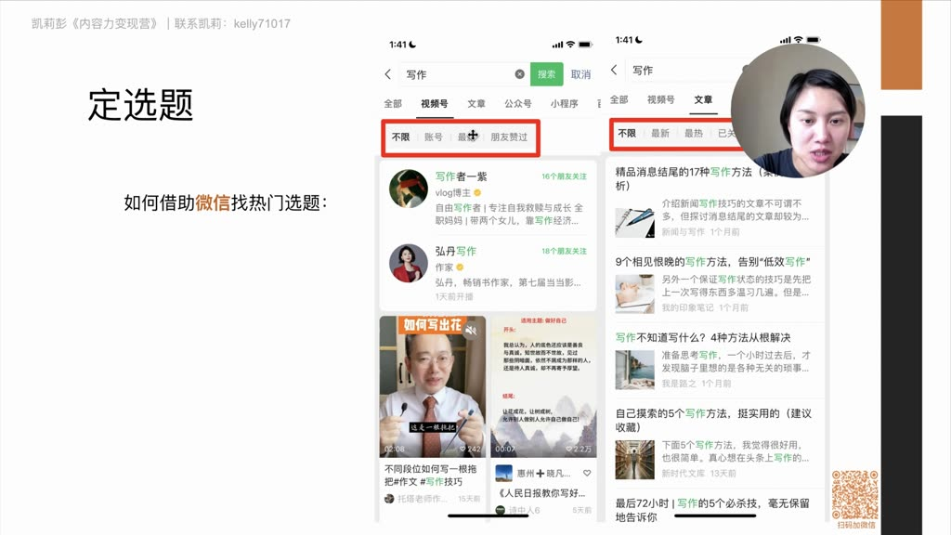
微信技巧：
文章可按"最热"筛选
视频号暂缺热度排序，需观察推荐内容
注意2万+赞的爆款视频特征
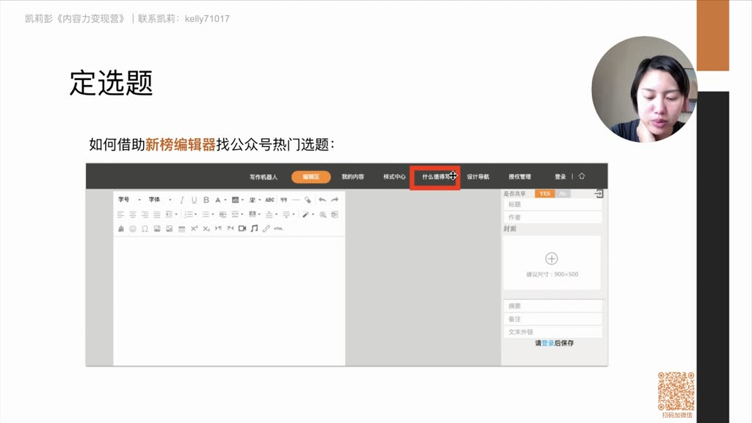
新榜用法：
查看各领域近期10w+文章
支持按时间范围筛选（3天/10天/1个月）

4）选题库建设

30:42

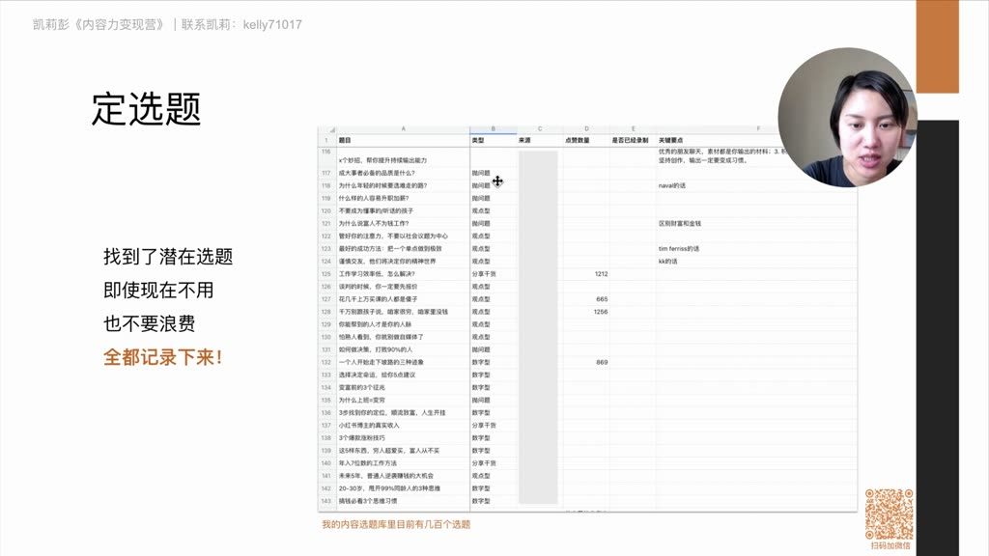
记录要素：
题目+类型（观点型/问题型/干货型）
来源+数据表现（点赞/阅读量）
关键要点（核心观点或特色）
管理建议：
建立电子表格持续积累
定期整理未使用的优质选题
创作瓶颈时优先调用选题库

5）蹭热点技巧

31:42

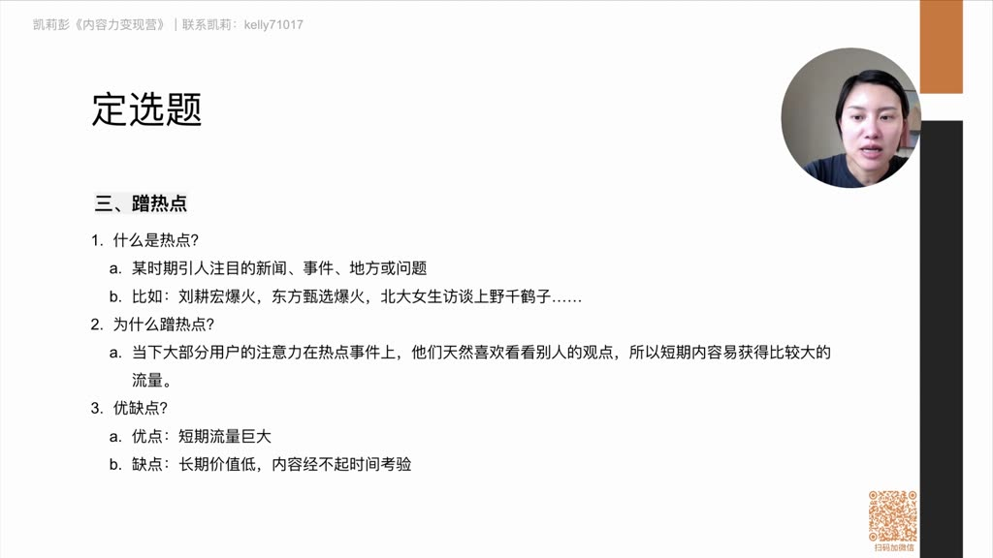
热点特征：
短期全民关注事件（如东方甄选、淄博烧烤）
兼具新闻性和讨论价值
运营策略：
流量价值：借势获取短期爆发流量
内容平衡：结合长青内容保持账号调性
执行要点：快速反应+独特视角
案例示范：东方甄选选题可聚焦"时代选择"单一观点

5. 定框架

34:31

1）故事型文章

34:46

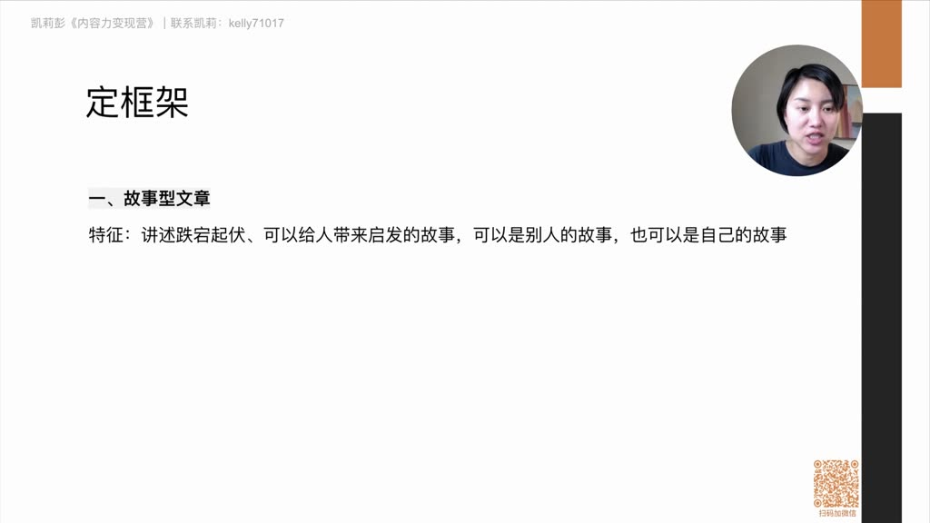
特征：讲述跌宕起伏、能给人带来启发的故事，可以是别人的故事，也可以是自己的故事，关键在于故事性强、引人入胜。
目的：不是单纯讲故事，而是借助故事表达观点，通过故事传达价值观。
秘诀：
真诚真实：敢于揭露自己脆弱的一面，内容更能打动人心。
结构设计：一般采用"故事+干货"或"故事+观点+金句"的结构，在故事后进行升华表达观点。
框架运用：了解框架但不要生搬硬套，要自然讲述。
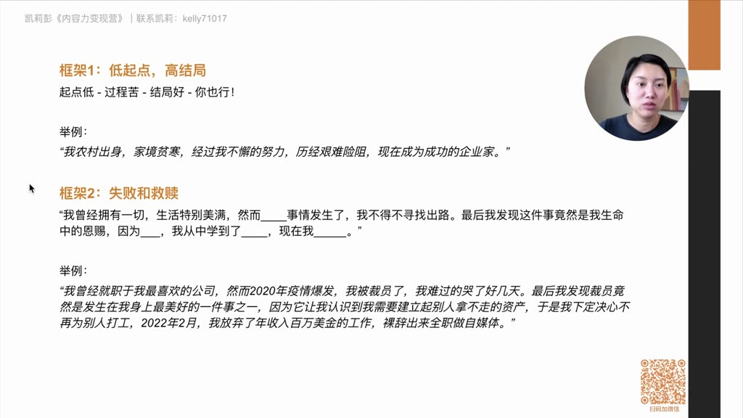
框架1：低起点高结局
结构：起点低-过程苦-结局好-你也行！
举例："我农村出身，家境贫寒，经过不懈努力，历经艰难险阻，现在成为成功的企业家。"
效果：给人带去希望和正能量，容易得到传播。
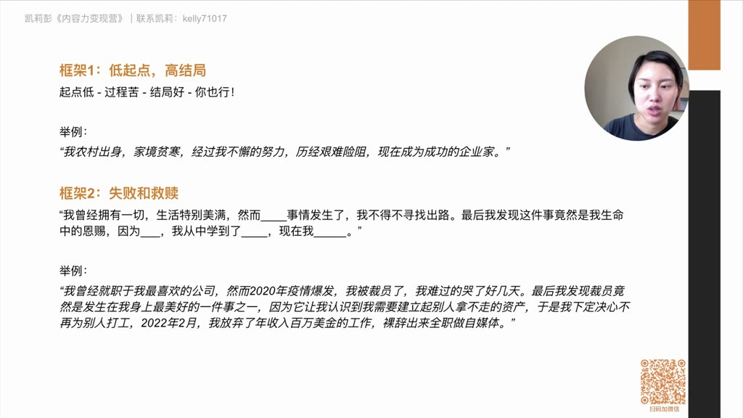
框架2：失败和救赎
结构：曾经拥有一切-事情发生-寻找出路-发现是恩赐-学到经验-现在状态
举例："我曾经就职于最喜欢的公司，2020年被裁员后创立了自己的事业，发现裁员是发生在我身上最美好的事情之一。"
效果：强烈的反差和冲击感，容易引起共鸣。

2）平行式框架

40:47

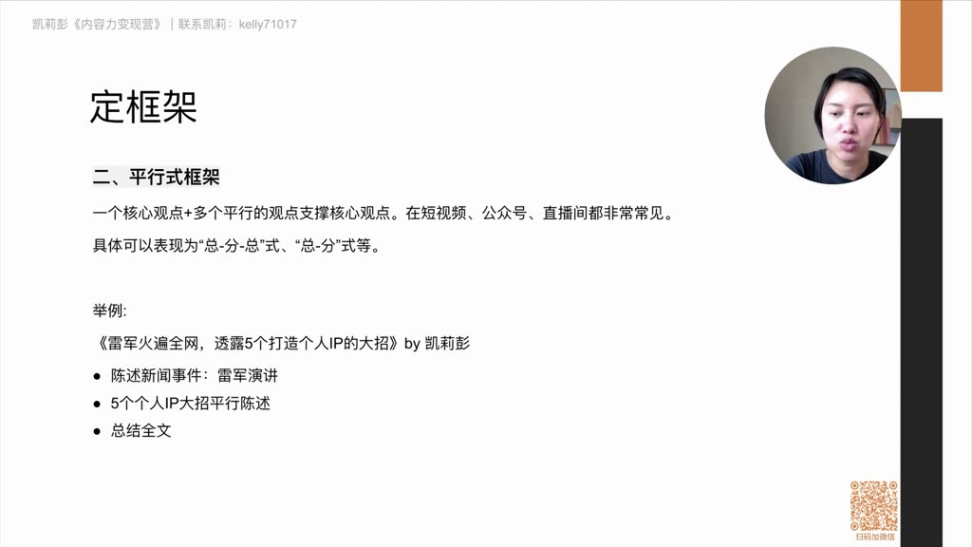
特点：一个核心观点+多个平行的观点支撑核心观点，常见于短视频、公众号、直播间。
表现形式：
"总-分-总"式
"总-分"式
举例1：
文章《雷军火遍全网，透露5个打造个人IP的大招》
结构：陈述新闻事件→平行陈述5个大招→总结全文
举例2：
文章《没事别想不开去创业公司》
结构：开头现象→平行观点1(不能all in的不要来)→平行观点2(玻璃心的不要来)→平行观点3(没有快速成长能力的不要来)

3）清单式框架

42:37

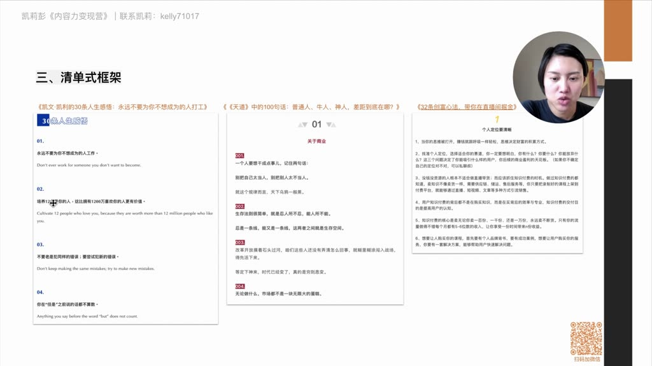
特点：最省事的框架，直接列举十几条至几十条金句组成文章。
适用场景：适合公众号、小红书，不适合短视频。
优势：内容有含金量时很受欢迎，能快速获取干货，易消化吸收。
举例：
《凯文·凯利的30条人生感悟：永远不要为你不想成为的人打工》
《天道》中的100句话：普通人、牛人、神人，差距到底在哪？》
《32条创富心法，带你在直播间掘金》

4）递进式框架

43:43

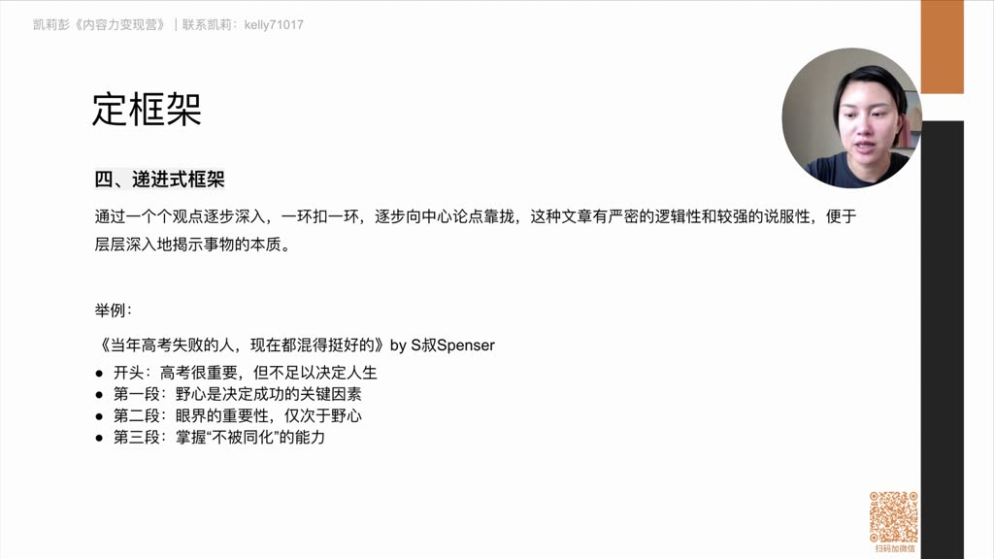
特点：观点逐步深入，一环扣一环向中心论点靠拢，有严密逻辑性和强说服力。
作用：便于层层深入地揭示事物的本质。
举例：
文章《当年高考失败的人，现在都混得挺好的》
结构：
开头：高考很重要，但不足以决定人生
第一段：野心是决定成功的关键因素
第二段：眼界的重要性仅次于野心
第三段：掌握"不被同化"的能力

5）说明书框架

44:43

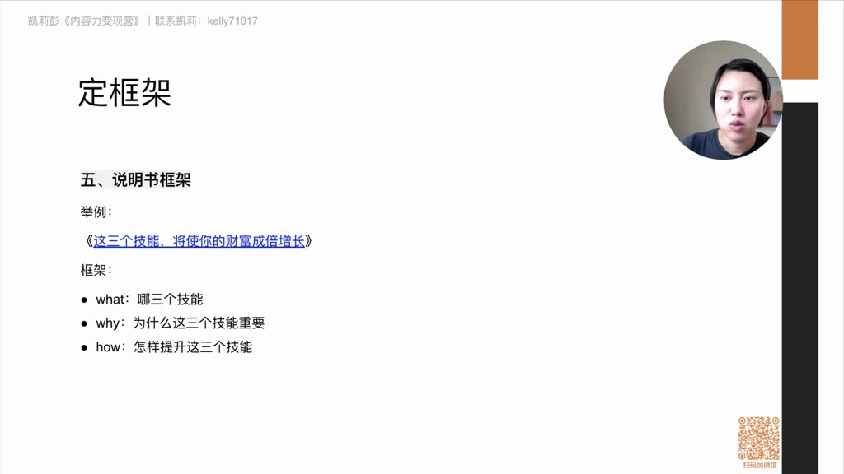
别称："what,why,and how"文，属于递进式框架的一种。
结构：
提到一个概念，解释一个事物(what)
解释为什么这个概念/事物重要(why)
怎样做到、学会它(how)
举例1：
文章《最有影响力的人，是最会讲故事的人》
结构：
讲一个会讲故事的人的事例(what)
为什么讲好故事很重要(why)
怎么讲好故事(how)
举例2：
文章《这三个技能，将使你的财富成倍增长》
结构：
哪三个技能(what)
为什么这三个技能重要(why)
怎样提升这三个技能(how)

6. 总结

47:29

创作心法：
真实自有万钧之力
敢于揭露自己，更容易引起共鸣
能写故事就多写故事
多写对别人长期有用的内容
五大框架：
故事型
平行式
清单式
递进式
说明书式

二、知识小结
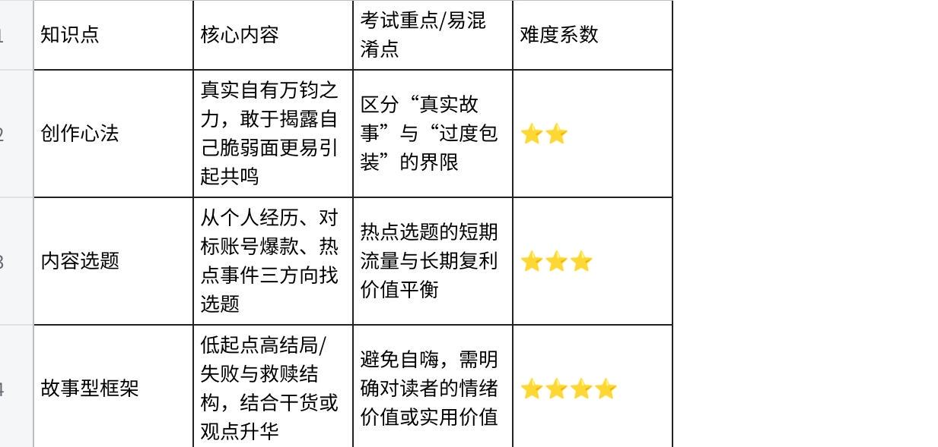
点击图片可查看完整电子表格
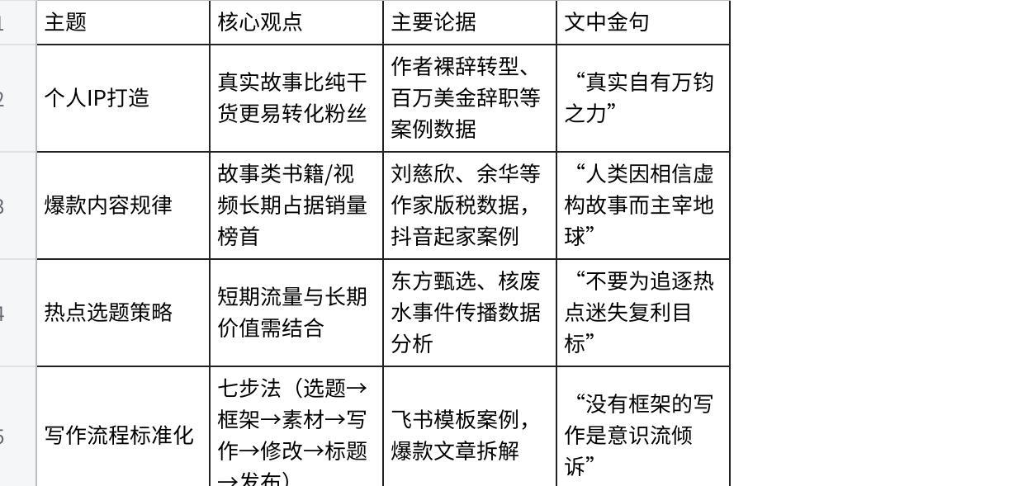
点击图片可查看完整电子表格
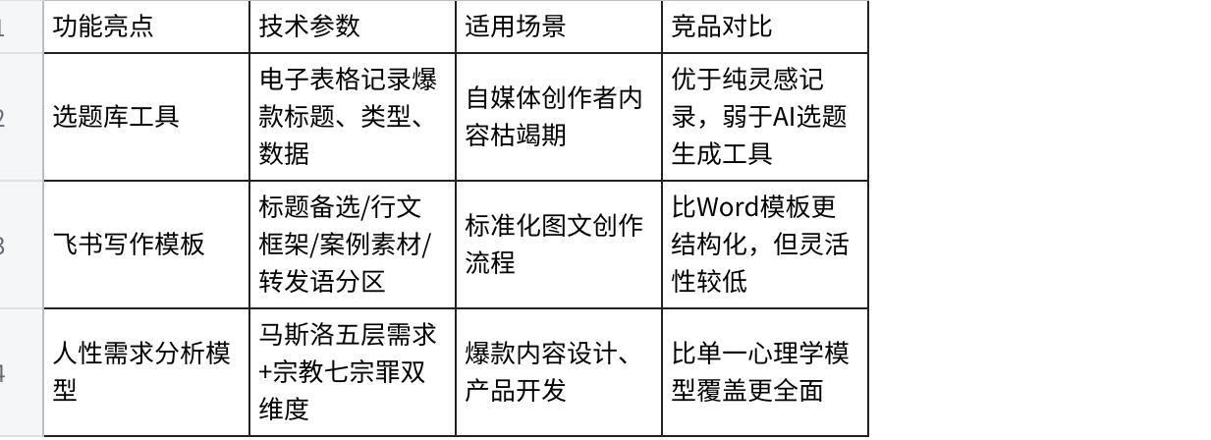
点击图片可查看完整电子表格

